No3
七郷小学校
保健室
２０２5（R7）
12／23

明日からいよいよ待ちに待った冬休みです！冬休みは短いですが、クリスマスにお正月と楽しいイベントがたくさんありますね♪感染症予防をして元気に冬休みを過ごしてください！ 今年度は早い時期からインフルエンザが流行しました。まだ流行が続いているので、外から帰ったとき、食事の前などは石けんでしっかり手を洗ってください。ついつい夜更かししがちな冬休みですが、早寝早起きを心がけてくださいね。良いお年をお迎えください。
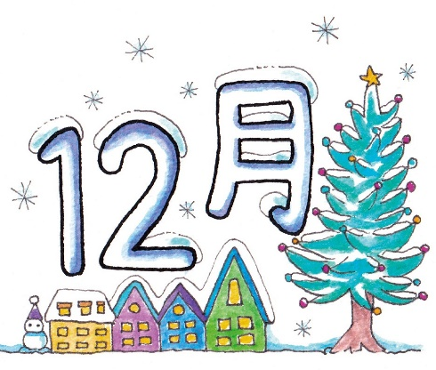

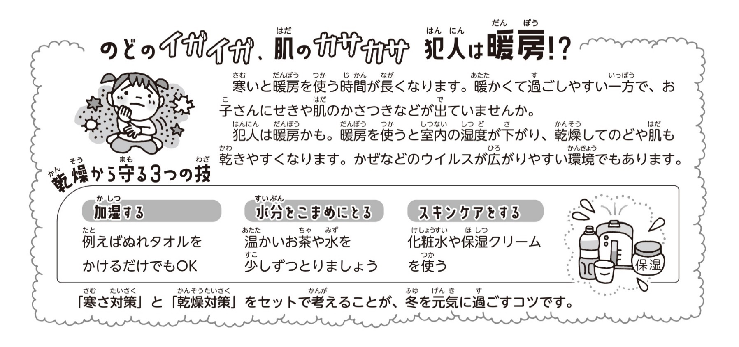

寒いと暖房を使う時間が長くなります。暖かくて過ごしやすい一方で、お子様にせきや肌のかさつきなどが出ていませんか。犯人は暖房かもしれません。暖房を使うと室内の湿度が下がり、乾燥してのどや肌も乾きやすくなります。かぜなどのウイルスが広がりやすい環境でもあります。

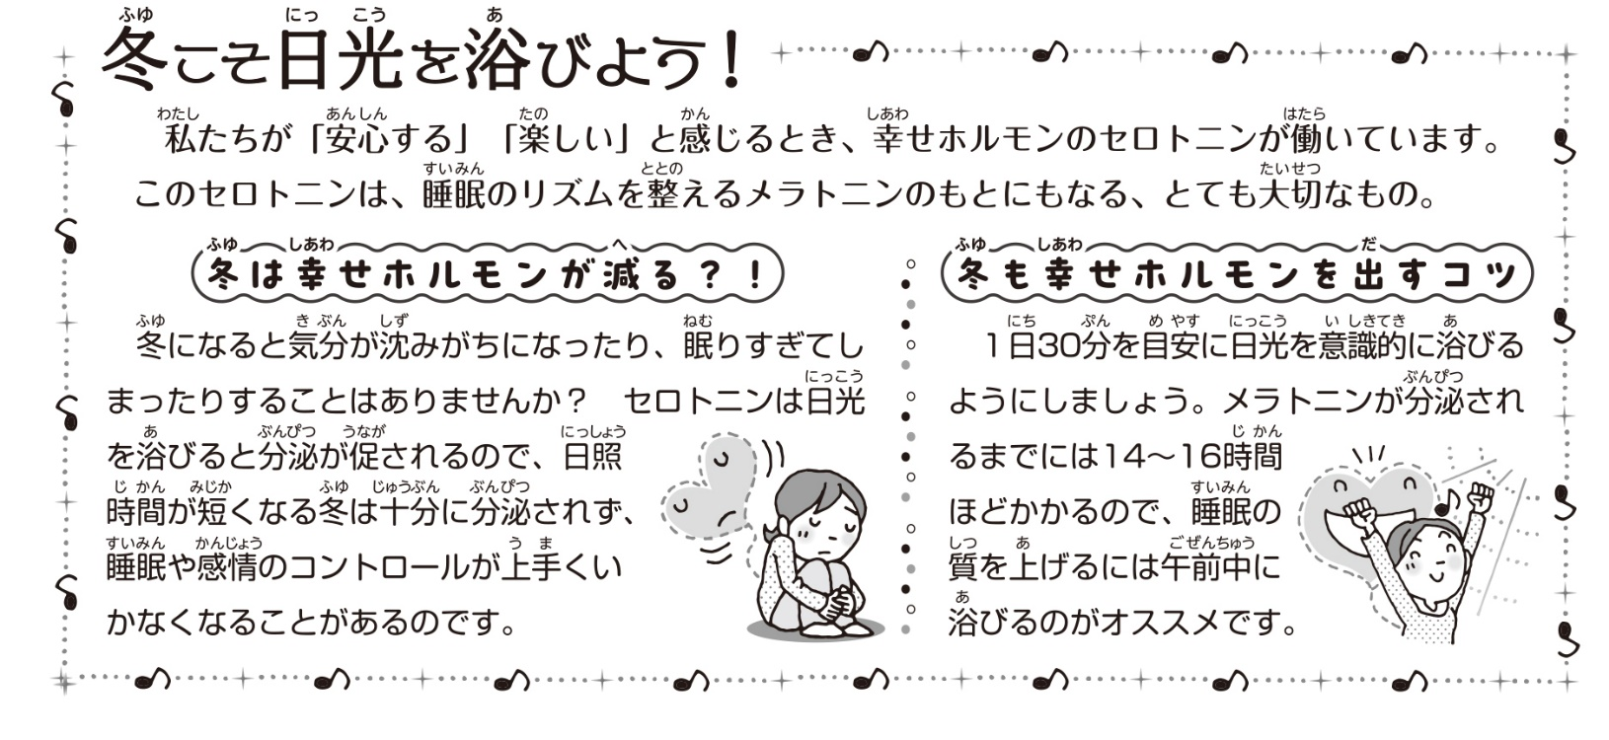

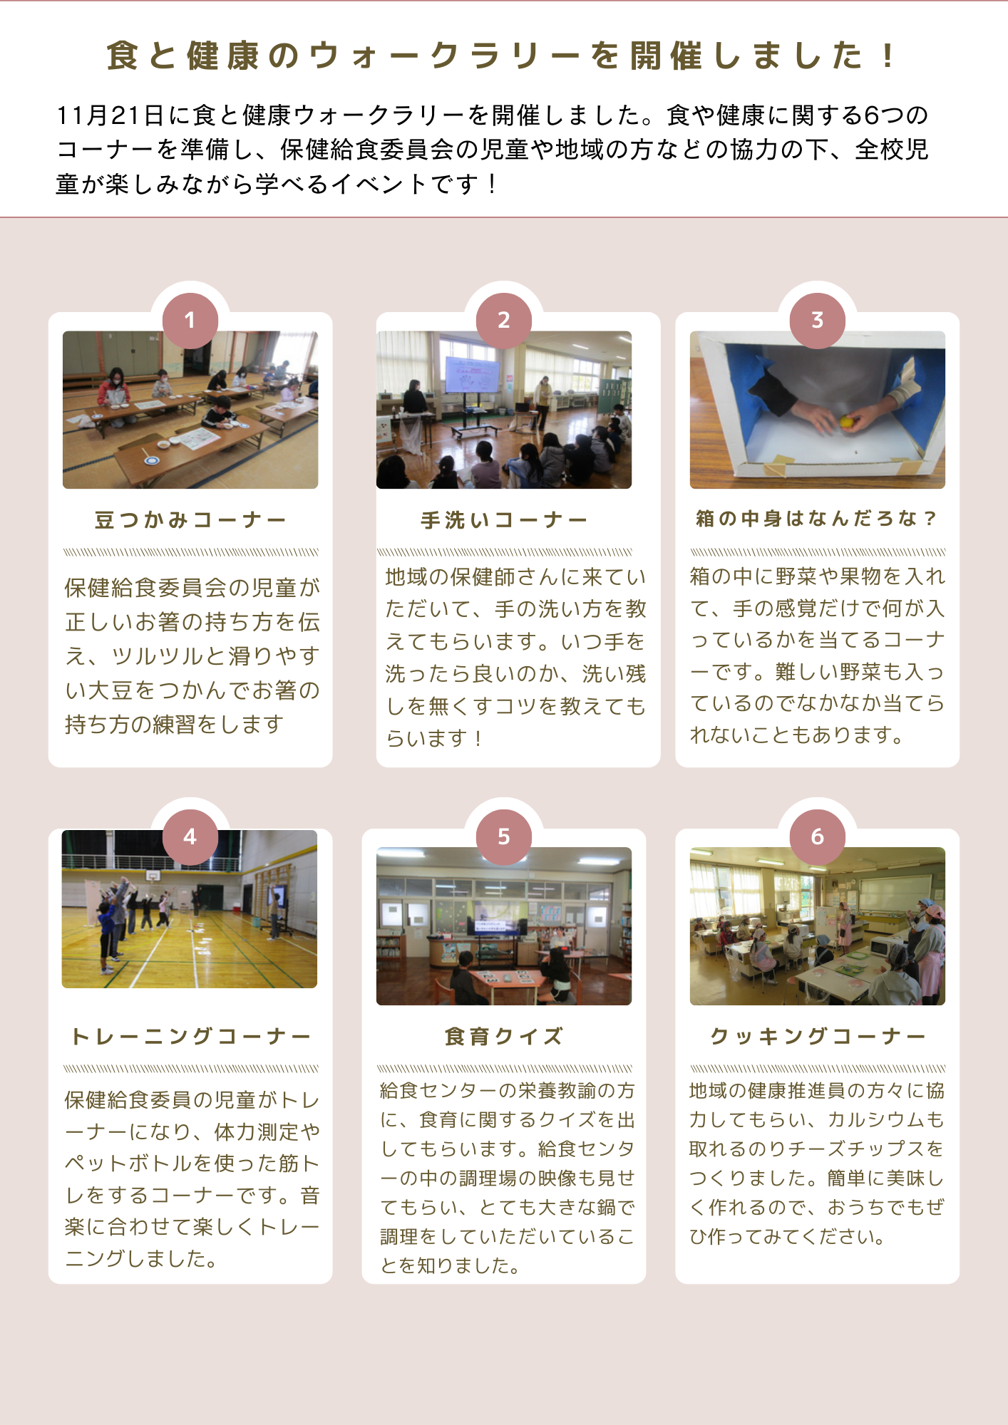

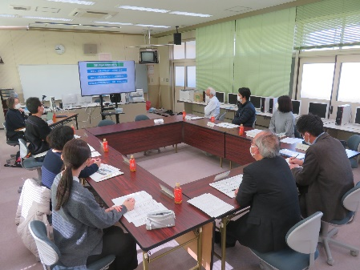
～学校保健委員会を開催しました～
12月4日に学校保健委員会を開催しました。学校保健委員会を開催する
目的は、児童達の心身の健全な育成を期するため、学校保健の計画を立案し、
推進に関する活動の充実・向上を図ることです。児童の健康診断の統計や
生活アンケートの結果を養護教諭から、体力テストの結果は体育主任より
伝えました。学校薬剤師の横関先生からは薬物乱用防止についてのお話を
していただきました。海外からの輸入菓子にはナトラヒドロカンナビナール
という指定薬物が入っている可能性があることや、飲み物などに記載されている「ゼロ」・・・全く入っていない、「レイ」・・・ちょっと入っている、の表記の意味の違い等ご指導していただきました。

